ЧĂВАШ РЕСПУБЛИКИ  ÇĔРПУ РАЙОНĚ |  | ЧУВАШСКАЯ РЕСПУБЛИКА  ЦИВИЛЬСКИЙ РАЙОН
ЙĔКĔРВАР ЯЛ  ПОСЕЛЕНИЙĚН  ДЕПУТАТСЕН ПУХĂВĚ  ЙЫШАНУ  2022ç. кăрлач уйăхĕн 19-мĕшĕ 20-4 №  Йĕкĕрвар ялě |  | СОБРАНИЕ ДЕПУТАТОВ  ИГОРВАРСКОГО СЕЛЬСКОГО ПОСЕЛЕНИЯ  РЕШЕНИЕ  19 января 2022г. №20-4  село Игорвары

О проекте внесения изменений в генеральный план Игорварского сельского поселения Цивильского района Чувашской Республики

В соответствии со статьями 9, 24, 25 Градостроительного кодекса Российской Федерации, статьей 16 Федерального закона от 6 октября 2003 г. № 131-ФЗ «Об общих принципах организации местного самоуправления в Российской Федерации», Законом Чувашской Республики от 04 июня 2007г. № 11 «О регулировании градостроительной деятельности в Чувашской Республике», Уставом Игорварского сельского поселения Цивильского района Чувашской Республики, с учетом протокола публичных слушаний от 01.11.2021 г., заключением о результатах публичных слушаний от 02.11.2021г. по проекту внесения изменений в генеральный план Игорварского сельского поселения Цивильского района Чувашской Республики, Собрание депутатов Игорварского сельского поселения Цивильского района Чувашской Республики
РЕШИЛО:
1. Внести изменения в Генеральный план Игорварского сельского поселения, утверждённый решением Собрания депутатов Игорварского сельского поселения от 24.11.2008г. №19-3, согласно приложению № 1к настоящему решению:
1) в отношении земельного участка с кадастровым номером 21:20:210401:1642 отобразить планируемую функциональную зону - зону застройки индивидуальными жилыми домами (Ж-1);
2) в отношении земельного участка с кадастровым номером 21:20:210401:156 отобразить планируемую функциональную зону – производственную зону (П-1);
3) исключить санитарно-защитную зону сельскохозяйственных предприятий, расположенных на земельных участках с кадастровыми номерами 21:20:210301:726; 21:20:210401:156.
2. Опубликовать настоящее решение в периодическом печатном издании «Игорварский вестник» Игорварского сельского поселения Цивильского района Чувашской Республики.
3. Настоящее решение вступает в силу после его официального опубликования (обнародования).

Председатель Собрания депутатов
Игорварского сельского
поселения Цивильского района З.В.Харитонова

Приложение № 1
к решению Собрания депутатов
Игорварского сельского поселения
Цивильского района Чувашской Республики
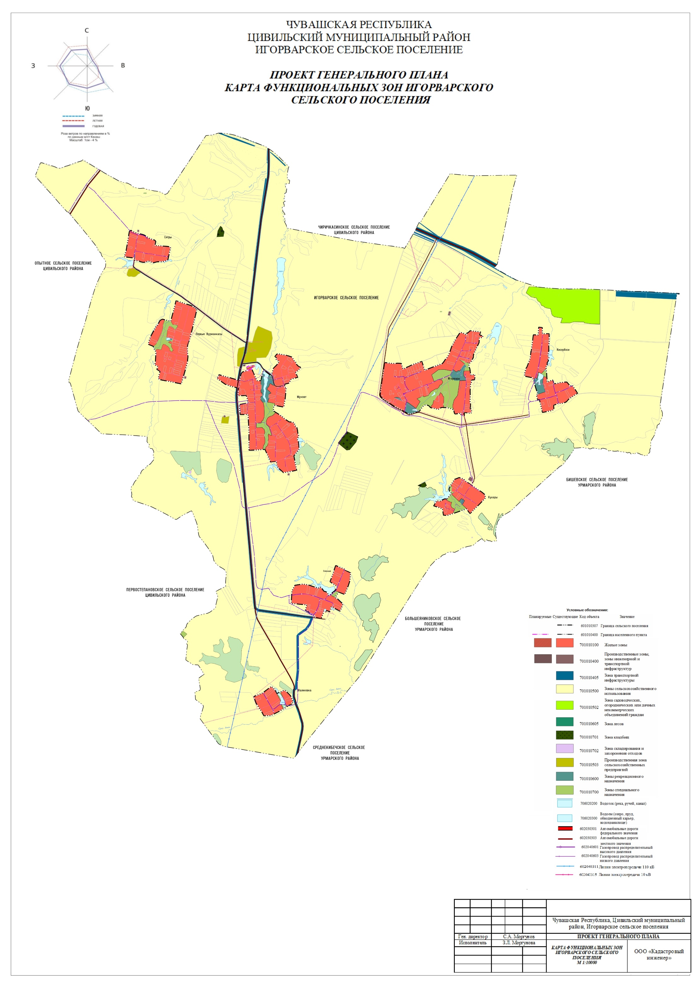
от 19.01.2022г. №20-4

